Tema 4. Tecnologías amigables: píldoras para un uso responsable

Mercedes Ventura Campos
Diciembre 2023
#ProDigital

Aquest document s'ha creat en el marc del projecte ProDigital i es publica amb una llicència Reconeixement-NoComercial-CompartirIgual 4.0 Internacional de Creative Commons (CC BY-NC-SA 4.0).

ÍNDICE
01 Introducción 1
02 Estrategias en las instituciones educativas 1
03 Estrategias individuales 3
3.1 Estrategias para evitar riesgos físicos 3
3.2 Estrategias para evitar riesgos psicológicos 7
3.3 Estrategias para evitar riesgos sociales 11
3.3 Estrategias para evitar riesgos en Red 15
Referencias bibliográficas 18

01 Introducción
Hasta ahora se ha analizado el concepto de bienestar digital, se ha estudiado su etiología y se han mostrado los diferentes instrumentos de medida. En este tema, se presentan estrategias o recomendaciones que promueven el desarrollo de hábitos saludables en la interacción entre seres humanos y tecnología.
A continuación, se muestran diferentes estrategias tanto organizacionales como individuales que tienen por objetivo optimizar el bienestar digital de la comunidad educativa. A nivel organizacional, se proponen algunas estrategias para que el equipo de dirección de las diferentes instituciones educativas pueda desempeñar un papel fundamental en la promoción de entornos tecnológicos saludables en pro a mejorar y a optimizar la salud laboral de su personal y el bienestar del alumnado. Por otro lado, a nivel individual, las recomendaciones van en la línea de la responsabilidad individual para gestionar conscientemente el uso de las tecnologías y desarrollar hábitos saludables de usabilidad que contribuyan al equilibrio entre la vida online y offline.

02 Estrategias en las instituciones educativas
Desde las instituciones educativas se deben impulsar estrategias orientadas al uso responsable y saludable de las tecnologías digitales si se desea promover el bienestar integral de la comunidad educativa, y obtener resultados saludables con la sociedad.
Entre las estrategias tecnológicas saludables se pueden indicar:
- Políticas de uso responsable de las tecnologías digitales. Es importante concienciar a la comunidad educativa de los riesgos del uso inapropiado o excesivo de las tecnologías para la salud física, psicológica y social. Entre las acciones que se podrían llevar a cabo estarían:
  - Campañas de sensibilización y concienciación sobre el bienestar digital (i.e., hábitos posturales, píldoras positivas del buen uso de las TIC, Pon freno al Ciberacoso, seguridad en línea, entre otras).
  - Formación digital de calidad que impulse el desarrollo de competencias digitales para un uso más consciente, responsable y equilibrado de las tecnologías.
- Políticas de desconexión para los empleados y empleadas. Tal y como indican el artículo 88 de la Ley Orgánica 3/2018 de Protección de Datos Personales y garantía de los derechos digitales, el personal de cualquier administración y/ o empresa tiene derecho a la desconexión con el fin de respetar su tiempo de descanso establecido laboralmente, permisos y vacaciones, así como derecho a su intimidad personal y familiar. En este sentido, se deben pautar estrategias y tiempos de descanso dentro de la jornada laboral como está establecido por ley, así como respetar la conciliación familiar.
- Fomentar una convivencia tecnológica positiva donde se promuevan entornos de aprendizaje, de apoyo social y técnico; así como de respeto en el uso de las TIC.
- Programar evaluaciones de bienestar digital para diagnosticar el impacto del uso de las tecnologías sobre la comunidad educativa. De esta manera, se podrá disponer de un diagnóstico del bienestar digital y planificar estrategias de prevención e intervención adaptadas a las necesidades detectadas.
Más información:
Para conocer algunas estrategias de sensibilización que se realizan para prevenir el ciberacoso en entornos educativos, puedes ver el siguiente video elaborado por Pantallas amigas:
https://ciudadesamigas.org/vuelta-al-cole-bullying-a-estudiantes-lgtbi/
Si deseas obtener más recursos educativos y materiales didácticos para trabajar el uso de las tecnologías de una manera respetuosa y saludable puedes entrar en el siguiente link:
https://www.pantallasamigas.net

03 Estrategias individuales

3.1 Estrategias para evitar riesgos físicos
La ergonomía informática hace referencia a la necesidad de diseñar y organizar entornos tecnológicos que sean cómodos y seguros; además de crear conciencia de la higiene postural del individuo ante el uso de las tecnologías. De esta manera, la ergonomía informática tiene por objetivo reducir los riesgos físicos del uso de dispositivos digitales, y mejorar la productividad y bienestar del individuo.
A continuación, con el propósito de fomentar el bienestar físico en el uso de las tecnologías, se presentan diversas estrategias y recomendaciones:
- Reorganiza el entorno de trabajo o estudio:
  - Mantener el área de trabajo o estudio organizada para reducir distractores y poder interactuar con las TIC de manera cómoda.
  - La correcta disposición del mobiliario y dispositivos ergonómicos. Para evitar dolencias se debe contar con una silla ergonómica que permita regularse en función de la altura de cada persona, y favorezca el apoyo de toda la espalda y el cuello en el respaldo para evitar tensiones. Es aconsejable ajustar la altura de la silla y la mesa para que los codos formen un ángulo aproximado de 90 grados y los pies descansen sobre el suelo. Por otro lado, utilizar teclado y ratones ergonómicos para reducir el impacto de movimientos repetitivos y prevenir problemas de muñecas y hombros. Es importante colocar el teclado y el ratón a la altura de los codos.
Por último, la pantalla debe estar posicionada a la altura de los ojos para evitar la tensión en el cuello, y a una distancia de 40 centímetros, aproximadamente. Además, para prevenir dolencias en el cuello es aconsejable no estar mirando continuamente el teclado para escribir o colocar el cuello en flexión mirando el teléfono móvil o tabletas. De manera, que la opción ideal para no forzar el cuello es utilizar soportes donde colocar los documentos o dispositivos digitales para su consulta, de esta manera se evita mirar constantemente hacia abajo y prevenir dolencias de cuello, como puede ser el síndrome de text neck.
  - Disponer de iluminación adecuada. La luz del ambiente y de las pantallas es un aspecto importante en el acondicionamiento ergonómico; de manera que se debería evitar situar el brillo de la pantalla al máximo para no dañar la vista, estableciendo un brillo intermedio que resulte cómodo en función de la luz disponible del ambiente. Se recomienda utilizar luz natural siempre que se pueda.
- Desarrolla conciencia de la higiene postural cuando estes utilizando las tecnologías. Se recomienda sentarse con la espalda recta y los hombros relajados. Además, realizar ejercicio físico contribuye a fortalecer la musculatura, y si se hace yoga y/o pilates se favorece a trabajar y a reeducar la higiene postural. Realizar estiramientos de forma periódica en cada descanso que se realice ayuda a tener los músculos de la zona cervical en forma.
A continuación, se presentan algunos ejercicios que puedes realizar para liberar tensión muscular mientras estas sentado o sentada frente el ordenador:
    - Movimientos circulares con los hombros cada cierto tiempo, echándolos hacia atrás y abajo.
    - Movimientos de cuello hacia adelante y hacia atrás.
    - Estiramientos laterales del cuello hacia ambos lados.
    - Estiramientos de músculos pectorales, dorsales e interescapulares
- Realiza descansos breves cada hora. Se recomienda que aproximadamente cada hora hagamos descansos para liberar tensiones, por ejemplo, levantarse para estirar las piernas y estirarse al mismo tiempo que se realiza una respiración profunda. Caminar un poco y mover las piernas ayuda a mejorar la circulación de la sangre. Además, estas pausas ayudan a descansar la vista y evitar la fatiga visual que provoca la exposición prolongada a la luz del ordenador. Por último, es importante saber que estos momentos de descanso no solo benefician a tu salud física, sino también a tu salud mental y a tu nivel de productividad.
- Cuida tu salud auditiva. Al utilizar los auriculares se recomienda ajustar el volumen a niveles seguros para prevenir daños en la audición, así como seleccionar modelos de auriculares que sean ajustables o ergonómicos.
- Silencia el teléfono cuando se realicen actividades que requieren de una alta atención y concentración para evitar distracciones. Por ejemplo, conducir requiere de una gran atención y utilizar el teléfono móvil puede provocar accidentes de tráfico.
- Establece horarios de desconexión. Los diferentes sistemas operativos de los teléfonos móviles han creado funciones de desconexión programada. En este sentido, cuando llegue la hora de irse a dormir puedes programar que tu teléfono se silencie y no recibas notificaciones. En caso excepcional, podrían llamarte solo los números de teléfono seleccionados como favoritos. En este punto, se recomienda desconectarse como mínimo una hora antes de irse a dormir para preparar nuestro cerebro a la fase del sueño. Diferentes estudios han evidenciado que la luz azul de los dispositivos puede generar problemas de insomnio por interferir en la producción de la hormona del sueño denominada melatonina (Nagare et al., 2019); y que los más pequeños tardan más tiempo en conciliar el sueño a medida que aumenta el uso de las tecnologías (Cheung et al., 2017).
Recomendación: en el caso que sufras de insomnio puedes realizar algún tipo de relajación para que te ayude a liberar las preocupaciones o las tensiones del día.
- Mantén hábitos saludables. Para combatir el sedentarismo es importante realizar actividad física y llevar una alimentación saludable.
Más información:
- Funciones que ofrece Google y Apple para promover el bienestar digital en:
Google/Android: https://www.android.com/intl/es_es/digital-wellbeing/#relaxing-when-want-to-unplug
Apple: https://support.apple.com/es-es/108806
- Higiene postural: https://canalsalud.imq.es/blog/higiene-postural-ante-el-ordenador

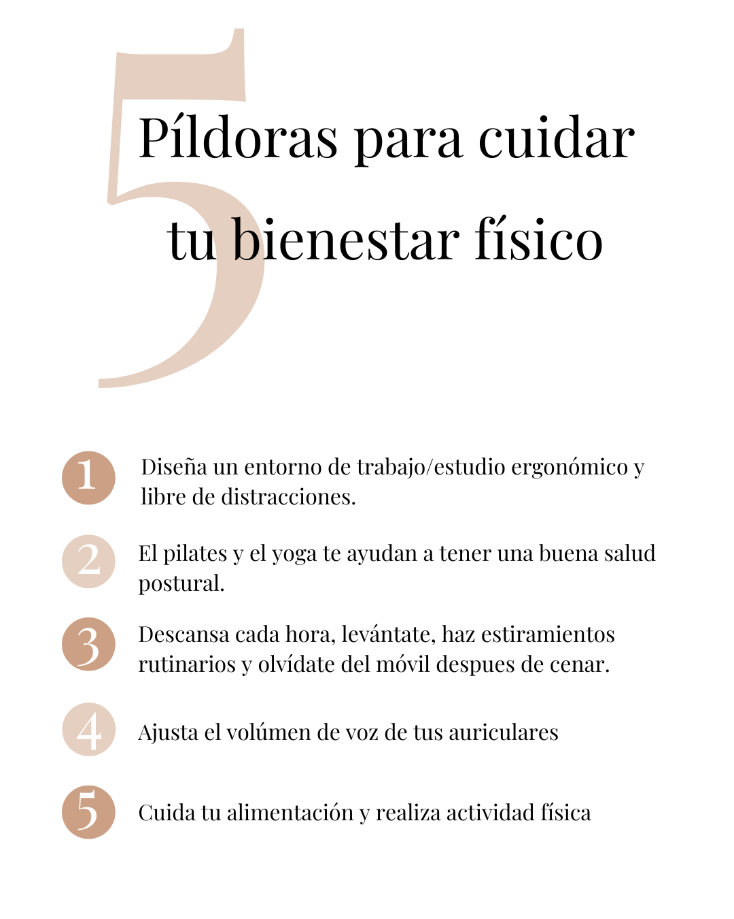

3.2 Estrategias para evitar riesgos psicológicos
El tecnoestrés es la principal dolencia psicológica causada por una valoración negativa del uso de las tecnologías digitales y su uso excesivo. Es decir, que esta experiencia de tecnoestrés está relacionada con sentimientos de ansiedad, fatiga mental, escepticismo y creencias de ineficacia en el uso de las TIC; además, de un uso excesivo y compulsivo de las mismas.
Entre las principales razones que pueden explicar el tecnoestrés se encuentran la presión de estar al día en las mejoras tecnológicas y, una excesiva dependencia que está agravando la facilidad con la que nos pueden localizar los 1440 minutos del día durante los 365 días al año. Esta excesiva conexión genera malestar por la invasión tecnológica a nuestro espacio personal y dificulta la conciliación entre la vida laboral y personal: así como una sobrecarga informativa puede provocar que las personas sufran fatiga mental; y esta situación puede derivar a un rechazo del uso de las tecnologías por no considerarse eficaz o competente para utilizarlas.
En definitiva, conocemos las razones o antecedentes del tecnoestrés, pero ¿cómo mitigar la experiencia del tecnostrain y la tecnoadicción? A continuación, se presentan una serie de estrategias para mejorar la experiencia en el uso de las TIC:
- Establece límites de tiempo. Analizar el tiempo que se invierte en el uso de los diferentes dispositivos, y sumar los minutos y las horas que se dedica a cada aplicación o plataformas digitales, es una buena forma de crea conciencia del uso tecnológico y poder así, planificar estrategias para evitar la fatiga informativa.
La siguiente página web https://www.pantallasamigas.net/aplicaciones-controlar-tiempo-uso-movil-mejorar-bienestar-digital/ ofrece diferentes aplicaciones móviles que te pueden ayudar a gestionar el tiempo de uso en los dispositivos digitales.
- Practica la desconexión digital. Define y respeta los tiempos de descanso con los dispositivos digitales, tu mente y tu cuerpo te lo agradecerán. Intenta conciliar tecnológicamente y fomenta el equilibrio trabajo-vida privada.
- Planifica tus tareas y priorízalas entre lo urgente y lo importante. Realizar un listado de las tareas según prioridades mejora la gestión del tiempo y se evita procrastinar con el uso de las tecnologías por tener unos objetivos marcados.
- Realiza descansos activos durante el día para evitar la fatiga informativa. Al igual que programas tus tareas diarias, programa pequeños descansos para estirarte, pasear, hidratarte o practicar técnicas de respiración o relajación que te ayuden a bajar el nivel de ansiedad.
- Establece límites en las notificaciones. Configura tus dispositivos para que no salten las notificaciones y evitar interrupciones constantes durante el día. Esta práctica mejorará tu amigabilidad con las TIC, concentración y productividad.
- Reduce el multitasking. Es recomendable que no tengas el teléfono móvil a la vista y esté silenciado cuando se realizan tareas de alta concentración, como estudiar o investigar si se quiere ser productivo. Además, debemos saber cuándo y cómo realizar multitasking, ya que, si la tarea es compleja, de alta concentración o disponemos de poco tiempo para realizarla, hacer multitasking va a ser un elemento distractor para lograr el objetivo pautado y mermará nuestra productividad.
- Disminuye el número de grupos de WhatsApp o Telegram. Estar en muchos grupos de comunicación te obliga a estar pendiente de tu teléfono móvil y puede provocar altos niveles de ansiedad al querer dar una respuesta inmediata y no perder el hilo conductor de las conversaciones. No olvides que esta comunicación es invasiva por las respuestas inmediatas que requiere, resultando un elemento distractor si le prestas excesiva atención durante tus tareas.
En el caso de que estos canales de comunicación te generen ansiedad o un uso excesivo de tiempo, te recomendamos que seas una persona asertiva ante la negativa a la incorporación a nuevos grupos de WhatsApp o la eliminación de aquellos que te llevan mucho tiempo. Por otro lado, si deseas seguir participando en una multitud grupos de WhatsApp es mejor tenerlos silenciados para que no sea un elemento distractor en tu día a día.
- No utilices las redes sociales como referencia en tu vida. Las redes sociales se han convertido en el escaparate de la vida social, y se muestran vidas idílicas que a veces poco tiene que ver con la realidad. La magnitud de su uso se debe a nuestra naturaleza social, ya que buscamos la aceptación del grupo, y que mejor forma de sumar muchos like (me gusta) a la información que se publica. La búsqueda de popularidad a través de los clics en "me gusta" puede ser una motivación común en las redes sociales. Sin embargo, es importante reconocer que esta constante conexión a estas plataformas digitales puede generar trastornos psicológicos si no se establecen límites adecuados. Es fundamental encontrar un equilibrio saludable en el uso de las redes sociales para preservar la salud mental y evitar posibles impactos negativos en el bienestar psicológico.
- Realizar actividades sociales offline. Conocer el mundo virtual te aporta muchos conocimientos, pero recuerda que hay un mundo real que tienes que vivir, sin perder tu identidad y siendo tú mismo/a.
- Busca apoyo psicológico. Si el uso excesivo de las tecnologías digitales o su uso en general te genera malestar, habla con tu familia y/o colegas sobre los sentimientos y síntomas que te provocan las tecnologías. También es recomendable busca apoyo de un o una profesional que te ayude a desarrollar hábitos saludables en el uso de las TIC. En definitiva, la comunicación abierta y el respaldo de seres queridos o expertos o expertas pueden ayudarte a gestionar y a superar los desafíos asociados con el uso de la tecnología.
Conoce más sobre la experiencia del tecnoestrés y las estrategias como el mindfulness para mejorar la interacción con el uso de las TIC.
Visualiza el video grabado en la Universitat Jaume I por Antena 3 que se titula:
“Un tercio de la población padece tecnoestrés”:
https://www.antena3.com/especiales/tercio-poblacion-padece-tecnoestres_2015032357225eea4beb28d446fefb80.html

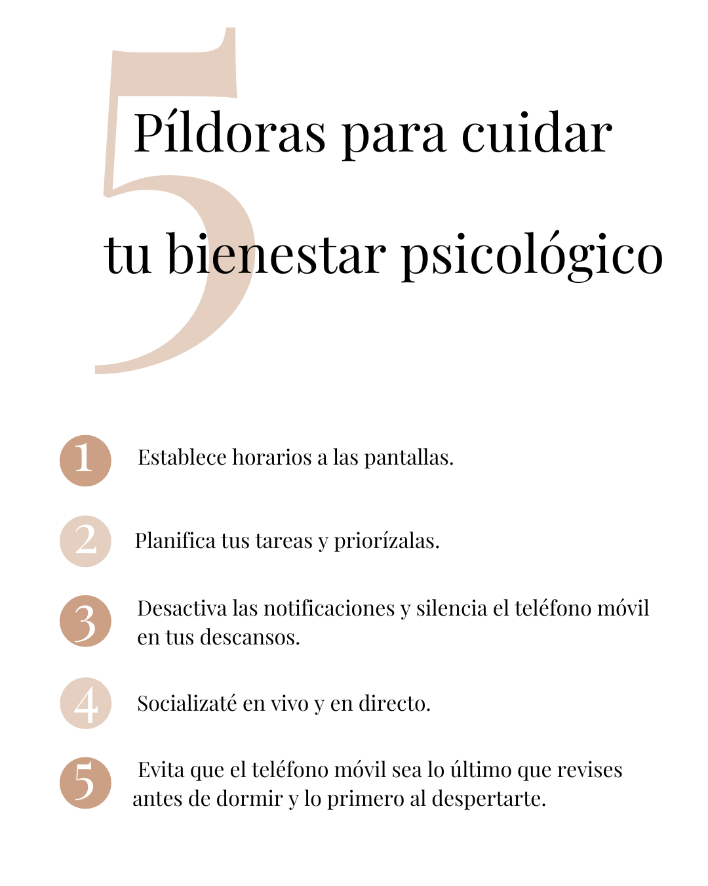

Ejercicio de reflexión
Reflexiona sobre cuánto tiempo te expones cada día a las pantallas y si crees que sufres tecnoestrés en esta interacción.
Recuerda que el tecnoestrés es la experiencia de tecnostrain (ansiedad, fatiga mental, escepticismo e ineficacia en el uso) y de tecnoadicción (uso excesivo y compulsivo en el uso).
Ante cualquier tipo de sintomatología de tecnoestrés reflexiona sobre cómo gestionar de manera efectiva el uso de las TIC para preservar tu salud. Por otro lado, analiza qué estrategias puedes poner en marcha para buscar el equilibrio entre la vida online y offline.
Finalmente, estaría bien que te retaras a pasar un día desconectado de tu teléfono móvil y de todos los dispositivos digitales.
Por ejemplo, esta desintoxicación digital podría llevarse a cabo durante un fin de semana en un pueblo del interior, donde no haya cobertura ni acceso a datos. Aprovecha para conectar con la naturaleza, oír a los pájaros cantar, y disfrutar de ese silencio que, en la mayoría de ocasiones, no tienes al estar conectado tecnológicamente.
¿Podrías conseguir este reto?

3.3 Estrategias para evitar riesgos sociales
Las tecnologías han revolucionado los canales de comunicación, eliminando barreras geográficas y proporcionando beneficios tanto psicológicos (por ejemplo., facilitar canales de comunicación a personas más introvertidas), como sociales (por ejemplo., posibilitar la conexión con un amplio número de personas y facilitar el networking). Pero un uso inapropiado de estos canales de comunicación puede generar consecuencias negativas sobre la persona usuaria, e incluso actuaciones imprudentes, pueden afectar a terceras personas.
En este sentido, se proponen diferentes estrategias para utilizar las TIC de manera respetuosa, segura y saludable:
- Piensa en las repercusiones antes de compartir. Piensa que la información (i.e., mensajes, fotos o videos) que compartes en las diferentes plataformas digitales o a través de mensajes SMS puede afectar a la sensibilidad de terceros y a tu propia reputación a medio y largo plazo. Internet es un chivato de tus acciones y deja huella.
- Mantén tu cortesía online. Cuida tus expresiones en la escritura de mensajes, intenta utilizar un lenguaje respetuoso y cortés en tus interacciones, evitando comentarios ofensivos que puedan generar conflictos innecesarios. Como emisor tú eres el máximo responsable de los mensajes que emites y cualquier malentendido recae en tu responsabilidad. De este modo, se aconseja utilizar una comunicación positiva y asertiva, ya que la comunicación online puede llevar a malentendidos debido a una falta de una comunicación no verbal o de tono utilizado, a pesar de utilizar emoticonos.
- Respeta la privacidad de los demás. Pide consentimiento a terceros antes de publicar información donde aparezcan, como pueden ser fotos, videos o etiquetarlos en las redes sociales. Además, piensa sobre las posibles implicaciones de compartir videos o fotos de terceros, ya que pueden afectar a su reputación y te pueden acarrear problemas legales.
- Verifica la autenticidad de la información. Antes de compartir información o noticias hay que verificar que la fuente sea verídica para evitar propagación de contenido falso.
- Conciénciate del uso que se hace de las redes sociales. Analiza el tiempo que inviertes creando contenido y visualizando las redes sociales, la razón de su utilidad y los beneficios que te aportan, así como los inconvenientes. Tras este análisis haz un balance sobre su el uso excesivo en redes sociales afecta a tu salud física, psicológica, familiar y social.
- Conéctate con la vida. Cuando estés con la familia y colegas, olvídate de tu teléfono móvil y conéctate con la realidad, disfruta del momento y respeta la presencia de las personas que te acompañan. De esta manera, evitarás que la otra persona experimente phubbing o sentirse ignorada por tu uso del teléfono móvil mientras está presente.
- Configura tu privacidad. Ajusta las configuraciones de privacidad en los diferentes perfiles de las redes sociales y otras plataformas, con el objetivo de limitar el número de personas que puedan ver tu información personal publicada.
- Selecciona tus amistades online. Muestra cautela a las solicitudes de amistad. En este punto, no se aconseja aceptar amistad de personas desconocidas, pero en el caso que lo hagas, debes ser una persona cautelosa y verificar la autenticidad de las cuentas y personas que hay detrás.
- Participa en actividades grupales offline. Aunque el entorno digital es un recurso importante para conectar con grupos que comparten tus mismas aficiones, si percibes aislamiento social y tu escudo de protección es el entorno digital, ya es hora de salir de tu zona de confort. Sería aconsejable, buscar actividades grupales que te interesen fuera de este entorno digital y que te permitan interactuar con otras personas.
- Utiliza contraseñas seguras. Asegúrate que no utilizas la misma contraseña para todas las cuentas, intenta utilizar contraseñas seguras y que sean secretas (cuidado con quien las compartes y donde las guardas) para evitar suplantación de identidad.
- Formación en convivencia y tolerancia en el uso de las TIC. Recibir formación sobre un uso responsable y saludable de las tecnologías puede contribuir a evitar ciberagresiones. Esta formación ayudará a reconocer las señales de abuso para poder establecer límites, pedir ayuda o denunciar cualquier tipo de acoso o abuso detectado tanto a nivel digital como físico.
- Denuncia en las diferentes redes sociales si observas alguna información que resulte ofensiva a tu persona o a terceros, así como indicadores de comisión de un posible delito. Las diferentes redes sociales tienen sus propios canales de denuncia, conócelos.

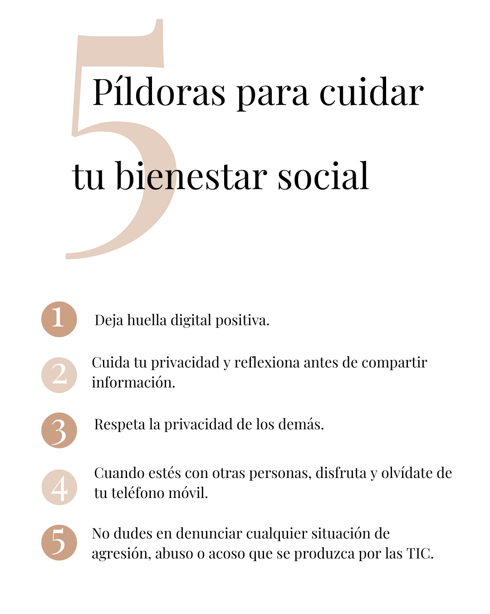

Ejercicio de reflexión
Las relaciones sociales son un elemento significativo para el bienestar de las personas, y deberían figurar en nuestros primeros puestos para planificar nuestro día a día.
En esta línea, reflexiona sobre tu jerarquía de valores y en qué posición se encuentran tus relaciones sociales.
Te recomiendo que realices un listado donde indiques:
- Personas significativas para ti.
- Evalúes el tiempo que dedicas a su atención durante el día y a la semana.
- Pienses en qué puedes hacer para pasar más tiempo con estas personas y disfrutar más de su presencia.

3.3 Estrategias para evitar riesgos en Red
A continuación, se proponen estrategias que contribuyen a mejorar la seguridad y la privacidad en el uso de las tecnologías digitales:
- Fórmate en ciberseguridad. Aprende algunas pautas de ciberseguridad para poder protegerte contra amenazas como phishing, entre otras formas de ciberataque.
- Cuenta con soluciones de seguridad. Instalar productos de seguridad en tus dispositivos, como software antivirus y antimalware, ofrece confianza mientras navegas por la red, y te permite detectar amenazas y resolver automáticamente cualquier problema que se detecte en el sistema.
- Actualiza tus aplicaciones y todos los dispositivos con las últimas versiones de software para disponer de las mejoras de seguridad.
- No pinches sobre enlaces de dudosa procedencia. Evita hacer clics sobre enlaces desconocidos, ya que te pueden redirigir a páginas web con contenido malicioso. Si el enlace es sospechoso e incluso si parece de confianza, revisa siempre la URL antes de enviar cualquier información. Para verificar que la URL es la original cuando accedes a la página web, junto al “https” debe aparecer un icono de un candado.
- Realiza copias de seguridad si no quieres que se pierda la información de tus dispositivos como consecuencia de algún incidente.
- Utiliza un gestor de contraseñas. Esta herramienta facilita la creación de contraseñas diferentes para cada plataforma y las almacena de manera segura para que la persona usuaria no tenga que memorizarlas. Por otro lado, puedes habilitar la autenticación de dos factores que consiste en requerir un segundo método de verificación al entrar a tus aplicaciones o correo electrónico como, por ejemplo, el envío de un código de verificación al teléfono móvil.
- Evita conectarte a redes WI-FI públicas para realizar transacciones que sean importantes.
- Habilita las funciones de rastreo de los dispositivos. De esta manera, podrás localizar y bloquear en remoto tus dispositivos y proteger tu información en caso de pérdida o robo.
En resumen, la combinación de todas las estrategias proporcionadas a lo lardo de este tema contribuyen a prevenir los riesgos físicos, psicológicos, sociales y los riesgos que son fruto de una vulnerabilidad en la seguridad cuando se navega por la red; riesgos descritos en el tema dos.
Se ha finalizado el temario y se han tenido espacios para reflexionar sobre el uso que se hace de las tecnologías y cómo afecta su uso a nuestra vida diaria. Tras este análisis, es el momento de aplicar aquellas estrategias o píldoras que se crean necesarias para tener un equilibrio entre la vida online y offline para poder optimizar los niveles de bienestar digital y, en definitiva, disfrutar de una vida plena.

Referencias bibliográficas
Canal Salud IMQ. (2021). Higiene postural ante el ordenador. https://canalsalud.imq.es/blog/higiene-postural-ante-el-ordenador
Cheung, C., Bedford, R., Saez De Urabain, I., Karmiloff-Smith, A., & Smith, T. (2017). Daily touchscreen use in infants and toddlers is associated with reduced sleep and delayed sleep onset. Scientific Reports, 7, 1-7. https://doi.org/10.1038/srep46104
Nagare R., Plitnick B., & Figueiro M. (2019). Effect of exposure duration and light spectra on nighttime melatonin suppression in adolescents and adults. Lighting Research & Technology, 51(4), 530-543. https://doi.org/10.1155/2021/2214971
Pantallas amigas. (s.f). Por un uso seguro y saludable de internet, redes sociales, móviles y videojuegos por una ciudadanía digital responsable. https://www.pantallasamigas.net

#ProDigital

